THÀNH ĐOÀN TP. HỒ CHÍ MINH  ĐOÀN TRƯỜNG CĐ KỸ THUẬT CAO THẮNG  ***  Số: 63-TB/CĐKTCT/ĐTN | ĐOÀN TNCS HỒ CHÍ MINH
TP. Hồ Chí Minh, ngày 18 tháng 10 năm 2023
THÔNG BÁO
V/v Tuyển Đoàn viên tham gia lớp bồi dưỡng nhận thức về Đảng
Đợt 1, năm học 2023-2024
(Lớp Cảm tình Đảng)

Theo Thông báo Số 217-TB/ĐUK, ngày 16/10/2023, về việc Mở lớp bồi dưỡng nhận thức về Đảng, của Đảng uỷ khối Đại học, Cao đẳng TP. Hồ Chí Minh;
Thực hiện ý kiến chỉ đạo của Đảng uỷ - Ban giám hiệu, Thành đoàn TP. Hồ Chí Minh;
Nhằm tạo điều kiện để Đoàn viên Ưu tú đảm bảo tiêu chuẩn Kết nạp Đảng viên;
Ban Thường vụ Đoàn trường triển khai tuyển Đoàn viên tham gia lớp bồi dưỡng nhận thức về Đảng với các nội dung cụ thể như sau:
I. TIÊU CHUẨN:
1/ Tiêu chuẩn chung:
- Là Đoàn viên Đoàn TNCS Hồ Chí Minh.
- Có tư cách đạo đức tốt; bản lĩnh chính trị vững vàng; trung thành với mục đích, lý tưởng của Đảng; chấp hành tốt quy định, đường lối và chính sách của nhà nước.
- Có nhiều thành tích trong học tập, nghiên cứu khoa học; đóng góp tích cực trong hoạt động Đoàn – Hội và phong trào sinh viên của Trường.
- Có nguyện vọng và mong muốn được Kết nạp vào Đảng Cộng sản Việt Nam.
2/ Tiêu chuẩn bắt buộc:
- Sinh viên Khóa 2021, 2022.
- Điểm trung bình học tập toàn khoá: Từ 6.5 trở lên; Rèn luyện học kỳ: Đạt loại A
(Sinh viên có nguyện vọng để lại thông tin theo phương thức đăng ký trực tuyến – mục 6, Đoàn trường tra cứu kết quả để xem xét điều kiện và thông báo cho sinh viên lịch học khi đủ điều kiện tham gia lớp)
3/ Tiêu chuẩn ưu tiên:
- Ưu tiên sinh viên là Cán bộ lớp, Cán bộ đoàn, Cán bộ hội.
II. THỜI GIAN, ĐỊA ĐIỂM:
1. Thời gian học tập: Dự kiến từ ngày 01/11/2023 đến 05/11/2023 (có thông báo cụ thể sau).
2. Địa điểm: Thông báo sau.
3. Thời hạn đăng ký: Từ ngày ban hành thông báo đến 11 giờ 00, ngày 20/10/2023 (Thứ 6).
4. Phương thức đăng ký: Đoàn viên đăng ký trực tuyến tại https://forms.gle/tPBhvCuqV38k1iLA8 hoặc quét Qr-Code bên dưới.
5. Phân công – Đề xuất thực hiện:
Ban Thường vụ Đoàn trường phân công Thầy Đinh Nguyễn Bá Tài – UV BTV Đoàn trường – ĐT: 0961.348.497 phụ trách tiếp nhận, giải đáp thông tin cho Đoàn viên quan tâm, tham gia lớp.
Đề nghị Giáo viên chủ nhiệm, cán bộ lớp, Bí thư Chi đoàn triển khai thông tin đến đoàn viên đăng ký tham gia lớp./.
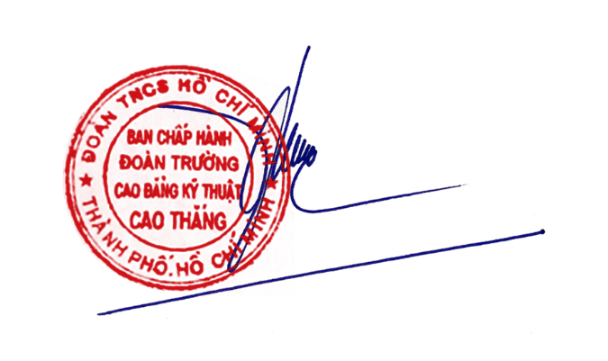
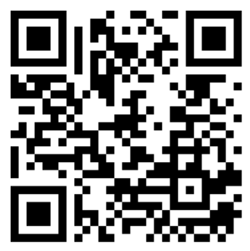
TM. BAN THƯỜNG VỤ ĐOÀN TRƯỜNG
BÍ THƯ

Tống Thành Hậu
Nơi nhận:
- Đảng uỷ, Thành đoàn (B/c);
- UV BCH Đoàn trường (Triển khai);
- Chi đoàn, Chi hội khóa 2021, 2022 (T/h);
- Lưu VP Đoàn-Hội.H

